SLIDE 4 – BD

Agenda
- Proiectarea BD; consideraţii generale.

Reprezentarea datelor în schema conceptuală

Proprietăţi ale relaţiilor

Elaborarea modelelor conceptuale
- Modelul logic
- Modelul relaţional
- Elemente de teoria naivă a mulţimilor din modelul relaţional
- Transformarea modelului conceptual în model logic
- Operaţiile algebrei relaţionale

- Proiectarea bazelor de date - Consideraţii Generale

Proiect = activitate temporară pentru crearea unui produs sau serviciu unic; deosebirea faţă de procesele permanente / semi-permanente.
MP = disciplina de organizare & gestionare a resurselor ca să asigure toate activităţile cu restricţiile de domeniu, timp & cost.
Proiectare = verb care se referă la conceperea & dezvoltarea unui plan pentru un obiect nou (mașină, casă, program, etc.).
Modelarea semantică – obiectul anilor 70-80 [Date2004].

Metodologie de proiectare = abordare structurată în care se utilizează proceduri, tehnici, instrumente & documentaţii, pentru susţinerea & facilitarea activităţii de proiectare [Conolly01].

Nivele:
- Proiectare – conceptuală – construirea unui model al informaţiilor utilizate în întreprindere, independent de suportul fizic.
- P. logică – construirea unui model de date al întreprinderii bazat pe modele de date, dar independent de SGBD-ul utilizat şi de alte considerente fizice.
- P. fizică – descrierea BD în legătură cu o capacitate de stocare – structuri de stocare, metode de acces –BD.

Tehnici
- Top-down
- Bottom-up

Regula de aur – abordare corectă şi adecvată a problemelor & datele reflectă realitatea din întreprindere

Etape în abordarea top-down (Date 04, Conolly01, Miranda&Busta 86, Falk 87):
- necesităţile utilizatorului, domeniul de interes, organizarea întreprinderii, sarcinile din firmă → semantica întreprinderii; schema conceptuală – imaginea lumii reale;
- transcrierea semanticii - schema conceptuală;
- derivare viziuni & implementarea schema conceptuale interne – p. logic (model);
- implementare pe calculator – proiectarea fizică

Etape Bottom-up (Chen 80, Evert 90):
- cerinţele utilizatorului → schema externă
- derivare schemă conceptuală
- implementare schemă internă
- implementare pe calculator
Probleme
  - uniformizarea schemei externe
  - redundanţe
  - lipsa abordării formale

Caracteristiile unei scheme conceptuale bune
- putere de reprezentare adecvată: aspecte structurale ale întreprinderii, semantica manevrarea datelor, interpretarea restricţiilor universului real.
- stabilitate flexibilitate: schema-univers real; efect de bord;
- simplitate
- facilităţi:
  - de înţelegere a schemei: nr. redus de elemente, un fapt – un loc;
utilizare a schemei – nr. redus de primitive, puternice, cereri complexe
- baza formală – baza riguroasă, verificarea corectitudinii & completitudinii → fiabilitatea.
Schema logică globală + restricţii de integritate
traducere
Schema conceptuală
(nivel logic)

Reprezentarea datelor în schema conceptuală

Modelarea datelor utilizând diagrame E/R - OLE

Modelarea datelor independent de calculator

ALBASTRU – DATĂ
(calitate, cod culoare, sens fictiv)
nu au existenţă independentă

CULOARE CALITATE … - OBIECTE

CER MAŞINĂ MARE … - ENTITĂŢI

Entitate (Tsichritzis ’77) – noţiune abstractă, subiectivă care reprezintă o idee – agregă obiecte cu existenţă autonomă utilizate la reprezentarea organizaţiei.

Ullman 80 – Entitate – definiţie formală analoagă lui + sau – din matematică, deci se defineşte cu ajutorul axiomelor.

Miranda & Busta ’88 – Entitate – practic un lucru, un fenomen, o idee care poate fi distins (ex. MAŞINA). Reprezintă un grad de similaritate a unor elemente sau fenomene din realitate (ex. CLIENT, STUDENT) – în model relaţional – tabel.

Obiecte - atribute ale entităţii fără existenţă proprie.

Data – valoare efectivă sau instanţierea obiectelor, imaginea obiectului în cadrul entităţii Ex. Albastru – imaginea obiectului CULOARE în entitatea MAŞINĂ.

Data=obiect(entitate)

Obiecte = Atributele – calităţi ataşate obiectelor (proprietate descriptivă unei entităţi sau relaţii – Ileana Popescu). În BD relaţionale atribut – domenii. Selectarea atributelor (PERSOANA) – primii paşi în elaborarea schemei conceptuale. Atribute de bază - naturale (nume, salar, etc.), artificiale (manager). Obiectul – cel mai mic element de abstractizare cu semnificaţie pentru utilizator. Exemplu: companie de aviaţie: NUMAV, NUMPIL, etc.

Cheia – ansamblul de atribute care identifică unic entitatea – date seriale (marca, CNP, cod-produs, etc.).

În schema conceptuală pe lângă atribute – legături (intra & inter entităţi).

Relaţie – legătură între 2 sau mai multe entităţi care descriu lumea reală. → Relaţii inter-intra entităţi.

- Relaţia tip N:1, A –determinant, B-determinat – relaţia funcţională;
N : 1
A B
Exemplu: O_D – oraş decolare, O_A – oraş aterizare.
R101
R105
ZBOR#
(O_D, O_A)

N:1
BĂRBAT FEMEIE - poliandrie

  - Axiomele lui Armstrong

N:1
  - Reflexivitate: A → A
N:1
N:1
  - Extindere A → B, 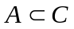, => C → B
Exemplu:
N:1
ZBOR# (H_D, H_A) H_D = ora de decolare
ZBOR# ( ZBOR#, H_D) H_A = ora de aterizare
N:1
( ZBOR#, H_D) (H_D, H_A)

N:1 N:1 N:1
  - Pseudotranzitivitate A → B, B,C → D =>A,C → D

N:1
ZBOR# (H_D, H_A) O_D = oraş de decolare
(H_D,H_A, O_ D) O_A O_A = oraş de aterizare
N:1 H_D = ora decolare
( ZBOR#, O_D) (O_A) H_A = ora de aterizare

- Relaţia tip 1:N – prioritate, tată-fiu, arborescentă
1:N
BĂRBAT FEMEIE - poligamie
0:N

Axiomele lui Armstrong +
  - Axioma inversării
1:N N:1
A → B ⬄ B: → A

- Relaţia M:N – studenţi curs – reţea
Axioma compunerii:

1:N 1:N M:N
A → C, B → C => A → B
Relaţia de grup, 1:1 – iudeo-creştină

3. Proprietăţi ale relaţiilor

Legătura directă: A→B, B→C – A→C nu sunt în legătură directă (generată de tranzitivitate).

Închidere maximală (CMAX) – a unei mulţimi de relaţii L de tipul T, mulţimea relaţiilor ce se obţin aplicând regulile din T.
Ex. L={A→B, B→C}
CMAX(L) ={A→B, B→C, A→C, A→A, B→B, C→C}

Acoperirea minimală (CMIN) – (L,T) – mulţimea relaţiilor cu proprietăţile:
  - CMAX(CMIN) = CMAX(L)
  - prin înlăturarea unei relaţii din CMIN,
CMAX(CMIN) ≠ CMAX(L)
Ex. L={ A→B, B→C, A→C}, CMIN(L)={A→B, B→C}

Optimizarea schemei conceptuale – definirea acoperirii minimale (CMIN) de legături ierarhice sau de tip M:N => E/R optimizată conţine numai legături directe.

Schemă validă – orice relaţie din univers se deduce din închiderea relaţiilor schemei.

Modelul OLE:

ENTITATE = OBIECTE + RELAŢII_FUNCŢIONALE

Ullmann – entitate noţiune superflu => entitate – etichetă ataşată unei relaţii
de tip N:1.

Observaţie. Entitate=Tip de date grupate, grupuri repetitive - LP.

Tipuri de entităţi:
- statice – cu existenţă proprie, nu depind de altele.
  - AVION: NUMAV, CAPAV, LOC,…
  - PLIOT: NUME, DATA_N, SALAR,…
- dinamice – fără existenţă proprie – legături, relaţii
  - ZBOR# : O_D, O_A, PILOT

Cheie primară, cheie candidat – determinarea în cazul entităţilor statice şi în cazul entităţilor dinamice. Cheie străină,
Ex. AVION -AV#, PILOT - PL# → (AV#,PL#) – cheie surogat (ZBOR#).

→ entităţi independente, sau în relaţii 1:N, N:1, N:M – legăturile asociaţii între entităţi– legături multiple:

Exemplu de relaţii în aceeaşi entitate.
PERSOANA
PERASOANA
1
2

- – Legătura tată-fiu
- – Legătura de la fiu – tată

Între entităţi din întreprindere pot exista mai multe relaţii. Exemplu compania de aviaţie:
1:1
AV# → (NUMAV#, CAPAV, LOC, …)
1:1
PILOT# → (NUMEPIL#, LOC_N, Adresa, …)
N:M
AV# → PILOT#
N:1
ZBOR# → AVION#
N:1
ZBOR# → PILOT#

4. Elaborarea modelelor conceptuale

Modelul = utilitar pentru elaborarea schemei → schema conceptuală brută. 4 paşi:
- colectează obiectele pentru care se colectează datele;
- se determină entităţile statice, dinamice, cheile primare şi eventual cheile surogat;
- se stabileşte lista completă a legăturilor de tip 1:N, N:1, N:M;
- se optimizează schema brută determinând acoperirea minimală.

Observaţii. Schema brută conţine relaţii de tip 1:N, N:M între entităţi şi N:1 între obiecte și entităţi.

  - Reprezentarea schemei conceptuale

În organizaţii simple. Lipsa de standarde – diferite convenţii.

Notaţiile Gardarin, Kroenke
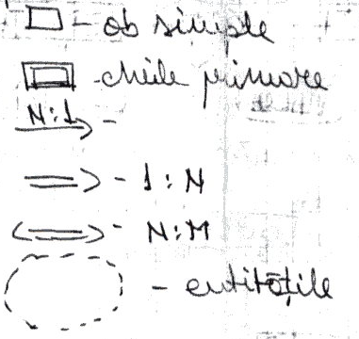

Companie de aviaţie:
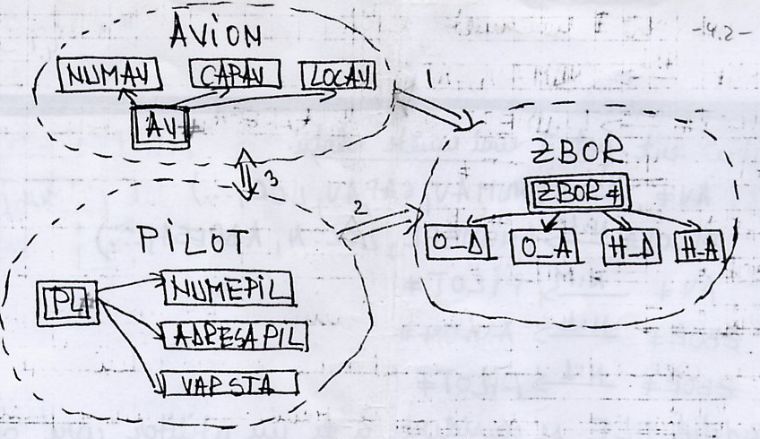

Schema conceptuală brută – neoptimală: 3 se poate obţine din 1 şio 2

Notaţiile Ullmann

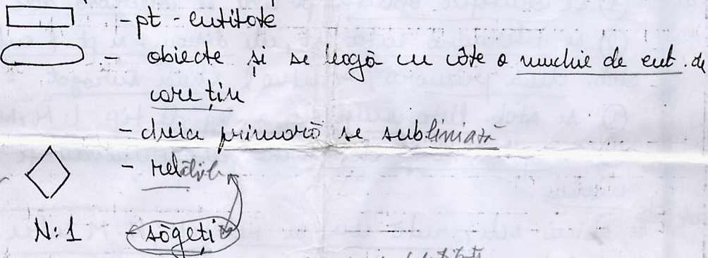

Schema unei firme de vânzare de bunuri en-detail (butic)
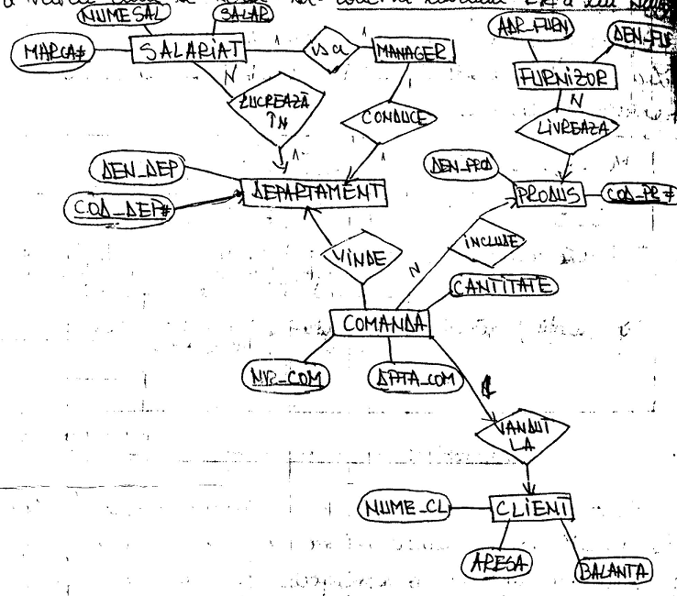

= =
5. Traducerea schemei conceptuale în schema logică globală

3 modele de date.
Traducerea 2 paşi:
- reprezentarea entităţilor statice
- reprezentarea entităţilor dinamice (legăturile inter – intra entităţi).

Schema globală bună = entităţile statice +acoperirea minimală

LDD:
Model E-R | Modele logica
Model E-R | Ierarhice | Reţea | Relaţionale
obiect  entitate  inter entitate | câmp  segment (1:N)  segmente (1:N) | tip de dată  Record (1:N-set, N:1 co-set)  1:N, N:1 | atribut, câmp  relaţie (N;1)  1:N, N:1

LMD:
Interogare = predicat + (argumente, parametrii)

Forma generică interogări simple: DATA = OBIECT(ENTITATE) necunoscuta cu ? – simetrică

DESTINAȚIE(ZBOR)=?
DESTINAȚIE (?) = ’CLUJ’
? (ZBOR) = ’CLUJ’
?(?) =?

Interogări complexe: OBIECT (CALIFICARE; LEGĂTURA LOGICĂ)
NUME_PIL (OD:’CLUJ’ ; PILOT# ZBOR#)

Parcurgerea legăturilor inter & intra relaţii.

Interogări închise, deschise.

- Modelul logic

Nivel conceptual → nivel logic;
Model conceptual
=
Model logic
+
Restricţii de integritate
3 modele

- Model relaţional

’70 E.F.Codd – Laboratoarele IBM, San Jose, Clifornia: Teoria informaţiei + teoria naivă a mulţimilor.

80-90% relaţionale – R/O – motiv: operaţii complexe - simplu, declarativ, neprocedural → implementare simplă a modelului conceptual.

Caracteristici:
- Legături: atribute – relaţii - n:1
- Orientat pe valori – celelalte pe tipuri de date
- Operaţii complexe – riguros – operaţii matematice – algebra relaţională / calcul relaţionali

- Elemente de teoria naivă a mulţimilor din modelul relaţional

Domeniu – mulţimea valorilor cu care se operează.

Produs cartezian al unui ansamblu de domenii: D₁, D₂, …, D_{n}, mulţimea ansamblurilor ordonate de forma: <d₁, d₂, …, d_{n}> cu proprietatea
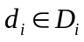 se notează 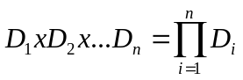
<d₁, d₂, …, d_{n}> - n-tuplu sau tuplu – n aritatea

Exemplu: n=2, D₁={0,1}, D₂ = {a,b,c}

Relaţie – submulţime a produsului cartezian 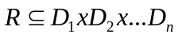.
Exemplu: R={(0,a), (1,b)}

Membrii unei relaţii – tuple

Observaţii.
- Finititudinea
- Izomorfism: relaţii finite – tabele; gestiunea tabelelor

Atribut – coloana din tabel; pentru simplificare
atribut = nume atribut.

Schema relaţională – mulţimea atributelor din relaţie.

Descrireile relaţiilor

- Tabelar
REL (A₁, A₂,…, A_{n}) – A_{i} – atribute: intensia/extensia
Exemplu:
ORASE | STATE | POPULAŢIE
SAN DIEGO  MIAMI  PITSBURG  BUFFALO | TEXAS  OKLAHOMA  IOWA  WASHINGTON | 4.490  13.800  509  831
ORAŞE_SUA (ORAŞE, STATE, POPULAŢIE)

- Printr-o funcţie
(BUFFALO, WASHINGTON, 831) se descrie:
μ(ORAŞE) = ’BUFFALO’
μ(STATE) = ’WASHINGTON’
μ(POPULAŢIE) = 831

Observaţii.
- Diferenţa dintre funcţii în modelul relaţional şi din matematică.
- Diferenţa dintre descrierea tabelară şi funcţională:
(STATE, POPULAŢIE, ORAŞE) – (ORAŞE, POPULAŢIE, STATE)
- submulţimi ale produsului cartezian – ordinea contează.
Funcţie ordinea nu contează:
μ(POPULAŢIE) = 831
μ(ORAŞE) = ’BUFFALO’
μ(STATE) = ’WASHINGTON’
- Orice funcţie poate fi descrisă printr-o tabelă finită şi invers, orice funcţie poate descrise o tabel cu respectarea unor restricţii referitoare la ordine.
- Funcţiile se notează μ(x); x – numele atributului
- Din cele 2 moduri de descriere rezultă – 2 moduri de abordare:
  - prin algebra relaţională – operaţii algebrice pe atribute
  - prin calcul relaţional – aplicarea unor funcţii (predicate) asupra tuplelor.

- Transformarea modelului conceptual în model logic

Exemplu: Modelul E-R a firmei cu simplificări pentru identificarea mai uşoară a obiectelor:

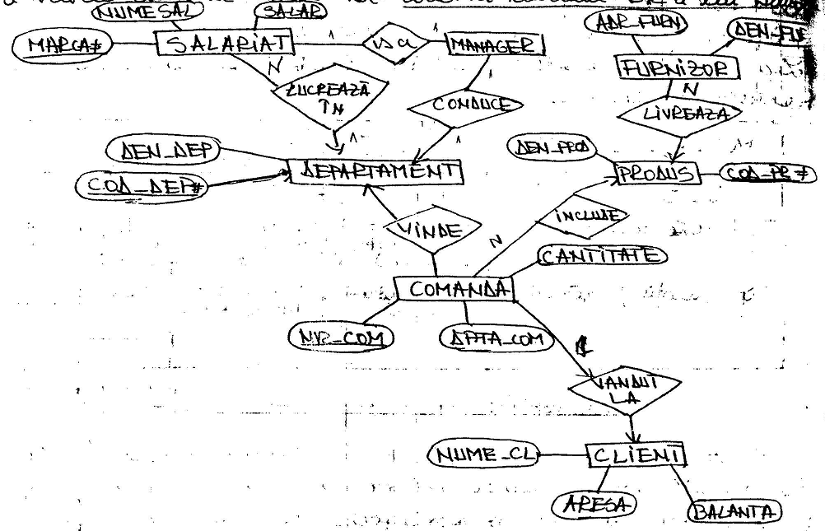
Modelul conceptual – se descrie cu un ansamblu de scheme relaţionale. Ansamblul schemelor relaţionale formează - schema bazei de date sau mai exact – schema relaţională a bazei de date.

Instanţierea schemelor BD va forma BD (extensia BD).

Modelul E-R s-a subliniat 2 tipuri de entităţi:
- statice – relaţii între obiecte
- dinamice – relaţii între entităţi.

  - Entităţile statice - atributele se preiau direct de la obiectele componente ale entităţii. Exemplu: Schema relaţională CLIENT va avea atributele (CNUME, CADRESA, BALANTA) preluate din entitate.

Pentru identificarea unei scheme relaţionale ca la entităţi – chei. În schema relaţională cheie = ansamblu de atribute. Exemplu DEPARTAMENT are cheia NR_DEP.

Cheie străină – cheie din altă schemă relaţională. Exemplu: MANAGER nu are cheie → ANUME (NUMESAL - cheie străină).

Cheie surogat – Exemplu MARCA, CNP – unei persoane)

Observaţie. In cazul entităţii dinamice care leagă entităţile (E₁, E₂,…, E_{n}):
- schema relaţională se obţine prin reuniunea tuturor schemelor relaţionale; dacă 2 sau mai multe atribute au acelaşi nume se schimbă numele;
- tuplele schemei obţinute vor fi formate din tuplele tuturor schemelor relaţionale care compun noua schemă.

Exemplu.
  - ANGAJAT (MARCA, ANUME, SALAR)
  - MANAGER (ANUME)
  - DEPARTAMENT (DNUME, NR_DEP)
  - FURNIZOR(FNUME, FADRESA)
  - PRODUS (PNUME, PRODUS#)
  - COMANDA(C#, DATA,CNUME)
  - CLIENT (CNUME, CADRESA, BALANŢA)
În entităţile dinamice se preiau perechi de entităţi statice:
  - LUCREAZĂ_ÎN (ANUME, DNUME)
  - CONDUCE (ANUME, DNUME)
  - LIVREAZĂ (PNUME, FNUME)
  - FURNIZEAZĂ(FNUME, PNUME, PREŢ)
  - INCLUDE(C#, PRODUS#,CANTITATE)
  - VANDUT(C#, CANTITATE)

Observaţie. Ca în cazul schemelor relaţionale → entităţilor statice – cheia relaţiei => 2 condiţii pentru cheie:
- nu există 2 instanţieri din relaţie cu aceeaşi valoare a cheii
- nici o submulţime care formează cheia nu satisface prima condiţie.

Exemplu: LIVREAZĂ( PNUME, FNUME)
LIVREAZĂ( MERE, IONESCU)
LIVREAZĂ( PERE, IONESCU)
LIVREAZĂ( MERE, POPESCU)
Se alege cheia pentru LIVREAZĂ perechea (PNUME, FNUME)

Observaţii legate de transcrierea relaţiilor.
- Cheile depind de schema relaţională şi nu de instanţieri – semantica problemei.
- Anumite relaţii pot avea 2 sau mai multe chei. Exemplu DEPARTAMENT poate avea NRDEP# sau DNUME
- Ordinea dictată de cheia primară – chei auxiliare, chei candidat.
- Reguli de alegere a cheilor:
  - Dacă o relaţie provine dintr-o entitate statică → cheia relaţiei = cheia entităţii.
  - Dacă o relaţie provine dintr-o legătură, sau o relaţie m:n, în particular 1:1, cheia primară a relaţiei = combinaţie a cheilor entităţilor respective.
  - Dacă o relaţie este de tip n:1, cheia primară se alege ca şi combinaţie sau una din cheile entităţilor care au intrat în relaţie astfel ca să satisfacă condiţiile de cheie primară.
Exemplu: CONDUCE, cheia primară (ANUME, DNUME). Dacă managerii au nume diferite se poate folosi cheia primară ANUME.
  - Dacă 2 sau mai multe entităţi au o cheie candidat comună – schema relaţională se poate aduce la o singură schemă care asigură economie de spaţiu şi timp de acces.
Exemplu:
DEPARTAMENT: DNUME | NRDEP
CEREALE | 12
LACTATE | 31
CARNE | 5

CONDUCE: ANUME | DNUME
IONESCU | CEREALE
POPESCU | LACTATE
GEORGESCU | CARNE

    - DNUME | NRDEP | ANUME
CEREALE | 12 | IONESCU
LACTATE | 31 | POPESCU
CARNE | 5 | GEORGESCU

Dangling relations – DNUME există în ambele relaţii. Ce se întâmplă dacă există departament fără şef sau invers, şef de departament care n-are departament? → tuple cu valori necunoscute. => 2 metode de rezolvare:
- Prin restricţia existenţială – Dacă o valoare a atributului A al unui tuplu din relaţia R trebuie să intre în relaţie cu un atribut B din relaţia S, valoarea a trebuie să existe în atributul B.
  - avantaj - metodă de securitate – legături false. Exemplu: părinte – copil.
  - dezavantaj – se poate restrânge domeniul de aplicabilitate a BD – se elimină anumite tuple care ar trebui formate.
- Folosirea valorii nule - ┴ - reprezintă nici o valoare – nu poate intra în cheia primară.
Exemplu. DEPARTAMENT: DNUME | NRDEP | MANAGER
VINURI | 16 | ┴

Observaţie. Se poate trage concluzia că din cele 13 relaţii legând după principiile de mai sus se poate obţine următoarea simplificare a BD:

- ANGAJAT (MARCA, ANUME, SALAR)
- MANAGER (ANUME)
- DEPARTAMENT (DNUME, NR_DEP)
- FURNIZOR(FNUME, FADRESA)
- PRODUS (PNUME, PRODUS#)
- COMANDA(C#, DATA, CNUME)
- CLIENT (CNUME, CADRESA, BALANŢA)
- LUCREAZĂ_ÎN (ANUME, DNUME)
- CONDUCE (ANUME, DNUME)
- LIVREAZĂ (PNUME, FNUME)
- FURNIZEAZĂ(FNUME, PNUME, PREŢ)
- INCLUDE(C#, PRODUS#,CANTITATE)
- VANDUT(C#, CANTITATE)

  - ANGAJAT (MARCA, ANUME, SALARIU, DNUME)
    - DEPARTAMENT (NR-DEP, DNUME, NRDEP, ANUME)
- FURNIZOR (FNUME, FADRESA)
  - PRODUS (PNUME, PRODUS#, DNUME)
(6) CERERE(C#, DATA, CNUME)
(7) CLIENT (CNUME, CADRESA, BALANŢA)
(11) FURNIZOR (FNUME, PNUME, PREŢ)
(12) INCLUDE (C#, PRODUS#, CANTITATE)
(13) VANDUT (C#, CANTITATE)

- Operaţiile algebrei relaţionale

AR – are la bază teoria naivă a mulţimilor + operaţii specifice.

5 operaţii fundamentale (de bază):
- reuniunea – R, S de aceeaşi aritate → relaţie care conţine toate tuplele – comune o singură dată: RS, UNION(R,S).
- diferenţa - R, S de aceeaşi aritate → relaţie care conţine toate tuplele din R care nu sunt în S: R-S, MINUS(R,S)
- produsul cartezian – RxS, R de aritate m şi S de aritate n → o relaţie de aritate m+n unde primele m atribute sunt din R şi următoarele n din S, PRODUCT(R,S).
- proiecţia – Π – relaţiei R pe un ansamblu de atribute constă în:
  - reducerea lui R la atributele respective
  - eliminarea tuplelor care se repetă
Notaţie 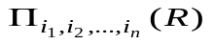, PROJECT(R,S)
Exemplu: R(a,b,c,d,e) – cum se proiectează pe c,a?
- selecţia – predicat (funcţie logică) F, care are 3 categorii de obiecte:
  - operanazi (constante, atribute)
  - operatori relaţionali: <, <=, >, >=, = , <>
  - operatori logici: , ^, NOT.
Selecţia lui (prin) F aplicat lui R, notat cu, σ_{F} ( R), o nouă relaţie cu tuplele pentru care valoarea lui F este adevărată – RESTRICT(R,S).

Exemple.

R:
A | B | C
a  d  c | b  a  b | c  f  d

S:
D | E | F
b  d | g  a | a  f

RUS

R-S

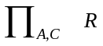

σ_{B=b}(R)

R x S

Operaţii auxiliare din algebra relaţională

Operaţii de bază: reuniunea, diferenţa, produs cartezian, proiecţie, selecţie

Rolul operaţiilor auxiliare

- Intersecţia: RS, INTERSECT(R,S) – ansamblul tuplelor din R şi S
RS = R-(R-S)
RS = S-(S-R)
→ nu este operaţie de bază se exprimă prin -
Grafic:
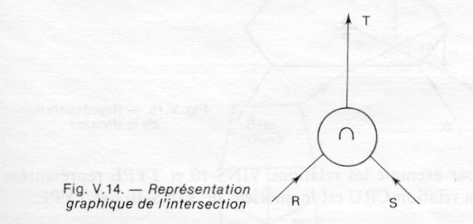

- Cât – R cu schema R(A₁, A₂, … , A_{n}) şi sub-relaţia S cu schema S(A_{p+1}, … , A_{n}) este Q(A₁, … , A_{p}) – tuple de aritate p astfel ca, concatenate cu S dau tuplu din R. Notaţie RS sau DIVISION (R,S) → tuple de aritate p astfel ca să conţină primele p componente din R cu condiţia ca ultimele să fie din S.
Q = {( a₁, a₂, … , a_{p}) |  (a_{p+1}, … , a_{n}) S, (a₁, … , a_{n}) R}
Exprimarea cu diferenţa şi proiecţia:
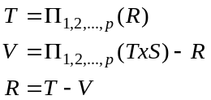

Exemplu: R(4)
a  a  e  e | b  b  d  d | c  e  c  e | d  f  d  f

S(2):
c  e | d  f

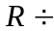S(2)
a  e | b  d

Notaţie:
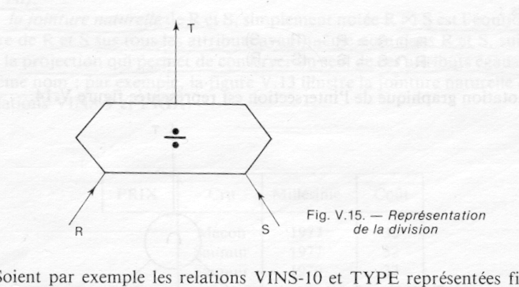

- Asociere (Join)
  - Calificare multiatribut: R(A₁, A₂, … , A_{n}), S(B₁, B₂, … , B_{m}) şi predicatul Q= A_{i1} θ B_{k1} … A_{im} θ B_{km}, unde θ – operator de comparator de comparaţie: =, >,<.>=,<=,<>
Teta join – Notaţie:
JOIN (R,S,Q)
R x S [Q]

Observaţie. JOIN = produs cartezian, proiecţia pe atribute comune selecţia tuplelor conform predicatului

Exemplu: Informaţii despre CONTRACTANT (cod, banca) şi obiectivele de investiţii PROIECT (denumire, număr certificate de urbanizare) cu condiţia ca să nu fie la aceeaşi adresă:
R = PROJECT (CONTRACTANT, cod, banca)
S = PROJECT(OBIECTIV_INVESTITIE, denumire, nr_cert_urb)
Rezultrat =
JOIN (R,S,OBIECT_INVESTITIE.sdresa<>CONTRACT.adresa).

  - Join Natural: θ este operatorul = echijoin. Join natural: asocierea atributelor cu acelaşi nume:
- R x S
- Se proiectează coloanele comune, R.A şi S.A şi se notează coloana comună cu A

Notaţie JOIN(R,S)

Exemplu: Informaţii despre angajaţi şi departamente
Rezultat = Join (SALARIAT, DEPARTAMENT)

  - Semijoin. Proiecţia JOIN pe atributele lui R(A₁, A₂, … , A_{n}) al JOIN.
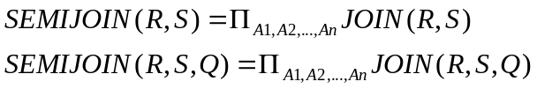
Antisimetria.

Exemplu: PERSOANA_FIZICA (nume, nr_buletin) care investesc în agrement
OB_INVEST(denumire, adresa, valoarea)
R=(SELECT(OB_INVEST, denumire=’cabana’ OR denumire=’casa vacanta’)
S= PROJECT(JOIN(PERS_FIZICA,R), nume,nr_buletin)

  - OuterJoin (Join extern): JOIN + tupluri care n-au corespondent completate cu NULL.
Outer stânga / dreapta - nesimetrică
Exemplu: Investitori inclusiv în activităţi agrement
R=(SELECT(OB_INVEST, denumire=’cabana’ OR denumire=’casa vacanta’)
Rezultat=OUTER(PERSOANA_FIZICA, R)

Expresiile algebrei relaţionale: (relaţii legate de operaţii relaţionale)
Reprezentare grafică – arborele expresiei – arborele algebric. Rezultatul evaluării expresiei → relaţie. Relaţii echivalente – acelaşi rezultat.

Exemplu:

VIN (NV, PODGORIE, PRODUCŢIE, ALCOOL)
CONSUMATOR (NC, NUME, ADRESA)
ABUZ (NC, NV, CANTITATE)
unde
NV – codul vinului
PRODUCTIE – anul productiei
NC – codul consumatorului (CNP sau numar de carte de identitate)

Numele consumatorului & adresa - care a băut mai mult de 10 sticle de Murfatlar din 2000 şi gradul de alcool a vin-ului băut?

PROJ(NUME, ADRESA)

JOIN(CONSUMATOR, NC)

PROJ(NC) CONSUMATOR(…)

JOIN (ABUZ, VIN, NV)

SELECT(ABUZ, SELECT(VIN,PODGORIE =”MURFATLAR” & CANTITATE>10) PRODUCTIE=2000)

